Умные стратегии управления нагрузкой экономят энергию

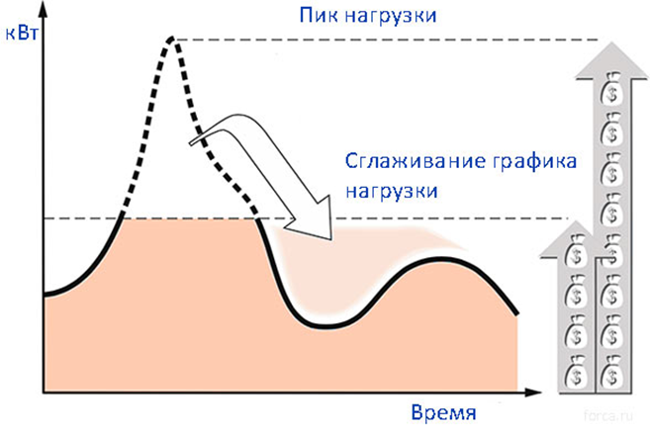

Как понимают нагрузку энергетические компании...
В качестве одного из стимулов движения в сторону синхронизации потребления и производства электрической энергии в долгосрочном периоде, компании, распределяющие энергию, строят свои тарифы таким образом, чтобы поощрять потребителей к снижению их требований во время пиковых нагрузок.
В зависимости от уровня потребления и операционных требований, здесь возможны различные стратегии: ограничение спроса (см. рисунок вверху), избегание пиковых периодов, планирование нагрузки, или даже производство дополнительной энергии по месту.
Ниже приводится анализ каждой из этих стратегий.

1. Ограничение спроса
Компании, осуществляющие распределение электроэнергии, могут использовать данный подход при заключении контрактов, содержащих ограничения по предоставлению дополнительной энергии, или в аварийных ситуациях (включая и принудительные ограничения). Применение таких ограничительных условий определяется потребителем (на основе специальных тарифов).
Такая политика управления обычно используется во время самых жарких или самых холодных дней года, когда у компаний и частных потребителей повышаются требования на вентиляцию, кондиционирование воздуха или отопление, и когда потребление электроэнергии значительно превышает нормальный спрос.
Понижение потребления таким способом может оказаться проблематичным в условиях жилого сектора или обслуживающих отраслей, так как это может быть весьма неудобным для тех, кто занимает здания. А вот промышленные клиенты могут проявить больше интереса к схеме такого типа. Если у них имеется большое количество несущественных нагрузок, то они могут получить определенные преимущества от контрактов, снижающих затраты предприятия до 30%,.
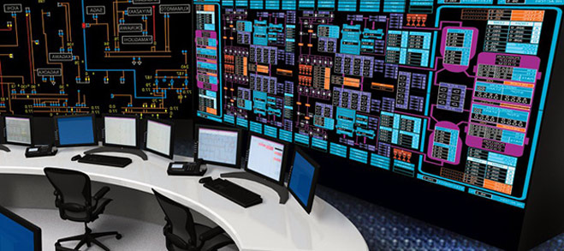

2. Избегание пиковых периодов
Этот метод включает в себя выравнивание пиков потребления с помощью различных тарифов. Идея заключается в снижении величины счета за электроэнергию, даже при сохранении того же объема общего потребления энергии.

3. Планирование нагрузки
Эта стратегия управления привлекательна для компаний, способных воспользоваться преимуществом более низких тарифов за счет планирования потребления для всех их процессов. Это работает в случае, когда время суток не является важным или критичным.

4. Дополнительная генерация энергии по месту
Использование местных средств генерации для обеспечения энергией улучшает операционную гибкость за счет предоставления энергии, необходимой для продолжения нормальной работы в течение пиковых периодов, или периодов ограничения спроса. Для управления таким производством энергии в соответствии с потребностями и применимыми тарифами в любое заданное время, необходимо настроить соответствующие автоматизированные системы управления. Когда энергия, поступающая извне, становится более дорогостоящей, чем энергия, генерируемая по месту, то система управления должна автоматически осуществить переключение источников энергии.

Как понимают нагрузку потребители...
Счет за электроэнергию, получаемый компанией или индивидуальным потребителем, в большинстве стран состоит из двух важных частей.
1. Оплата спроса
2. Оплата потребленной энергии
Оплата спроса устанавливается ежемесячно и основана на самом высоком тарифе, по которому потреблялась электроэнергия в период, который является пиковыми часами для электрической компании. Оплата спроса основана на количестве киловатт и, в зависимости от конкретной компании, поставляющей электричество, самый высокий тариф потребления измеряется в интервалах 15-30 минут во время пиковых часов или равен значению, определенному в контракте.
Оплата спроса образует значительную часть ежемесячного счета за электроэнергию.
Стратегии управления пиковыми нагрузками, которые понижают спрос предприятия в то время, когда измеряется пиковый спрос, могут привести к значительной экономии затрат предприятия. Особенно это верно для коммерческого, промышленного и правительственного секторов.

Умное управление нагрузкой - умный потребитель
Решения для умного управления электрической нагрузкой разрабатываются для того, чтобы получить улучшенный контроль, и минимизировать затраты. К таким решениям относятся приложения, способствующие снижению времени простоя, снижению затрат на электроэнергию, поддержанию операционного планирования, улучшению эффективности. Такие приложения создают новое представление о системе, в целом.
Решения по управлению нагрузкой, обычно, помогают добиться следующего:
- Избежать излишней оплаты спроса за счет снижения пикового спроса
- Ослабить последствия прекращения подачи энергии.
- Понизить штрафы за коэффициент мощности от компании, поставляющей энергию
- Снизить негативные последствия малого коэффициента мощности или высокого содержания гармоник
- Автоматически управлять генерацией энергии по месту и включением вторичных систем
Управлять промышленной системой распределения электроэнергии с минимальным штатом сотрудников.

